內城國小廚房油水分離槽及抽水肥
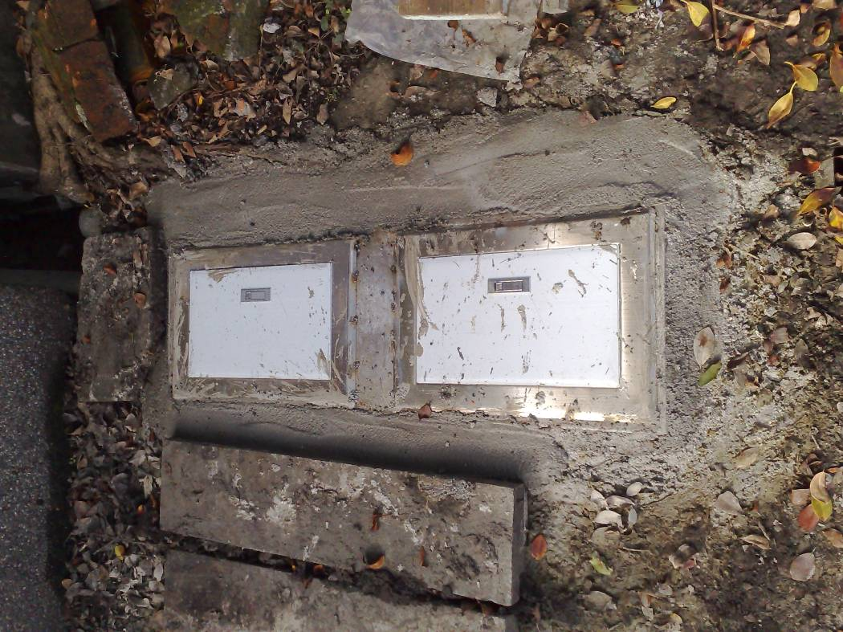
說明： |  | 廚房油水分離槽設置
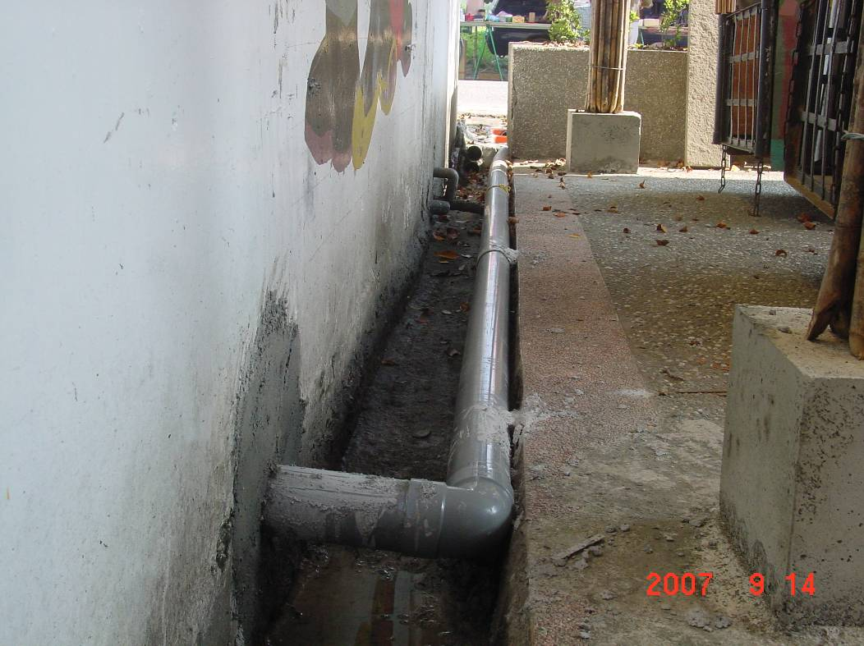
說明： | 廚房油水分離水管設置
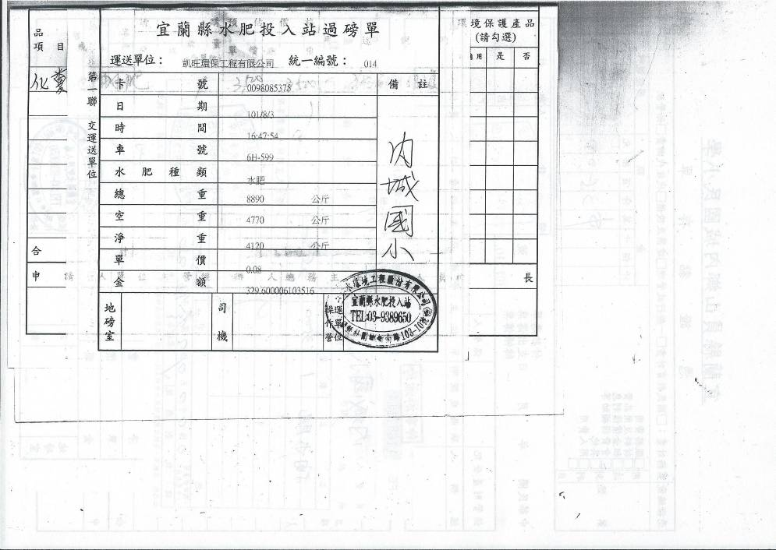

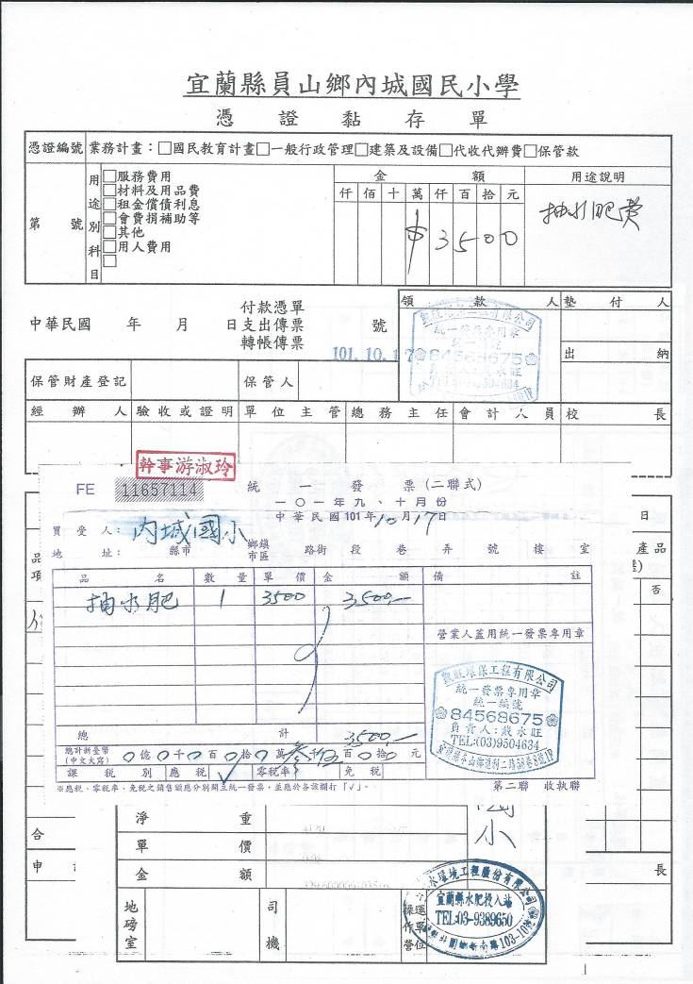
說明： | 抽水肥過磅單及核銷憑證

